INFORME ANALISIS DINAMICO

Nombres: pedro andres ayala y Javier Caicedo
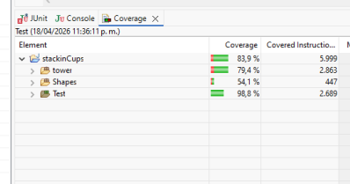
Nos faltaba generar pruebas de la clase que habíamos creado nosotros(box) a pesar de que ya teniamos un porcentaje aceptable creaimoss que era mejor ampliarlo y buscar lo mas cercano al 100% en especial de tower donde aumentamos un 5%

